RG-PRI-02-03

VERSIÓN 6



Colegio “Villa de las Flores” S.C.

“Ofreciendo una formación integral para toda la vida”

www.cvf.edu.mx

**PLAN DE CLASE/NOTA TÉCNICA**

**NIVEL: PRIMARIA**

**FECHA: JUEVES 10 DE NOVIEMBRE DE 2022.**

**1.- NOMBRE DEL PROFESOR: MARITZA CITLALLI MORALES SOTO GRADO: 1 GRUPO: A**

**2.- ASIGNATURA: VIDA SALUDABLE.**

**3.- TRIMESTRE: PRIMER TIRMESTRE.**

**4.- SEMANA: DEL LUNES 07 DE NOVIEMBRE DE 2022 AL VIERNES 11 DE NOVIEMBRE DE 2022**

**5.- TIEMPO: 20 MINUTOS.**

**6.- TEMA: Actividades de diurna y nocturna.**

**7.- PROPÓSITOS:** Que los alumnos logren identificar la secuencia y sucesos en el tiempo.

**8.- COMPETENCIA:** Cultura y vida social. Interacciones con el entorno social.

**9.- APRENDIZAJE ESPERADO:** Identifica actividades cotidianas que realiza en su casa y en la escuela, la distribución de responsabilidades y la organización del tiempo.

**10.- CONTENIDOS:** Actividades de la semana, mañana, tarde y noche.

**11.- RECURSOS: Plataforma, nota técnica, pizarrón, salón de clases y proyector.**

**12.- MATERIALES: Cuaderno de conocimiento del medio, libro encuentros integrados, colores, copia e imágenes.**

**13.- IMPLEMENTACIÓN DE ACCIONES DEL P.E.M.C.**

**14.- INICIO:** Para dar inicio con la sesión la maestra realizara unas breves preguntas respecto al tema “Actividades de diurna y nocturna” **¿Qué es mañana? ¿Qué es tarde? ¿Qué es noche? ¿Qué es día? ¿Qué es una actividad? ¿Qué hacen al levantarse? ¿Qué haces antes de acostarse? ¿Cómo saben a qué hora se deben de ir a dormir? ¿En qué día se pueden dormir más tiempo? ¿En qué día se acuestan más tarde? ¿Por qué?** Estas preguntas las deberán de responder a través de una breve lluvia de ideas dirigida por parte de la maestra la cual les permitirá compartir sus aprendizajes previos respecto al tema.



**15.- DESARROLLO:** Para comenzar la maestra les pedirá que observen con atención el video presentado por la maestra identificando algunas de las actividades que está realizando el niño, esto con el objetivo de que los alumnos logren identificar y comentar si ellos realizan algunas de las actividades de la misma forma.

**VIDEO.**

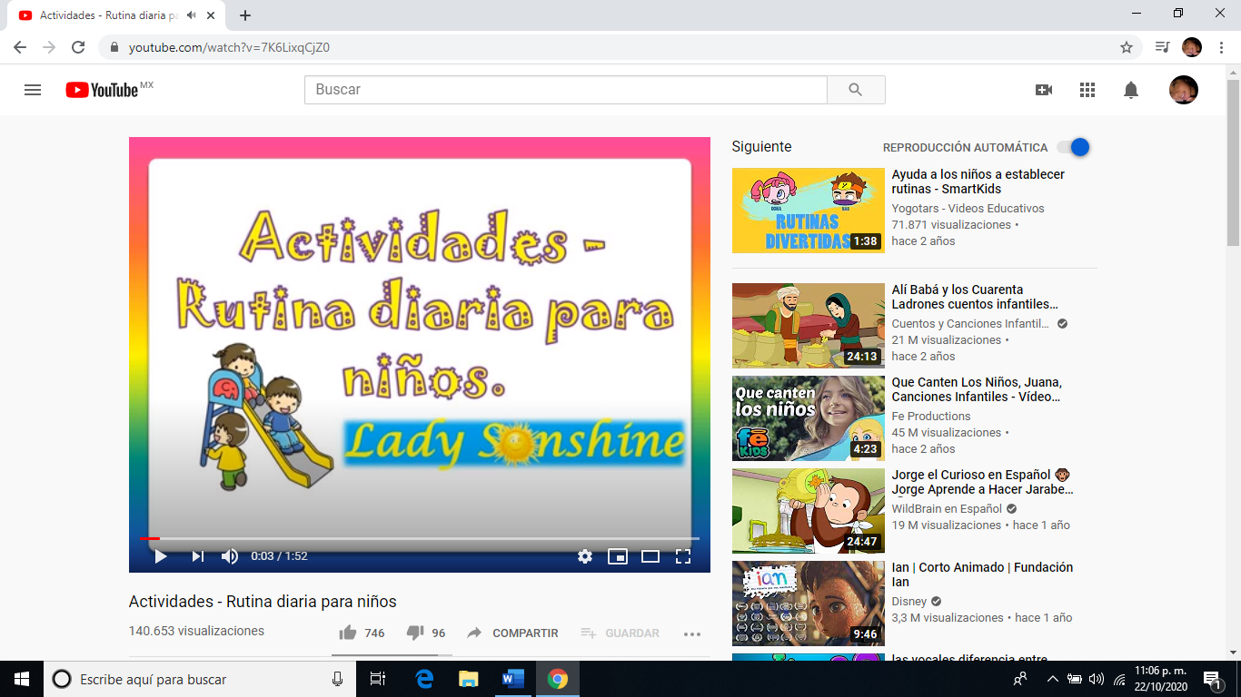

[**https://www.youtube.com/watch?v=7K6LixqCjZ0**](https://www.youtube.com/watch?v=7K6LixqCjZ0)

**Importancia de las rutinas diarias.**

Contar con una rutina diaria puede ayudarnos a ser la mejor versión de nosotras mismas y a lograr alcanzar aquello que deseamos. Aunque tener una rutina puede sonar aburrido, es la solución para llevar una vida enriquecedora, placentera y tranquila. La rutina diaria es la base para ser espontáneas, nos da alas ya que nos permite automatizar las obligaciones del día a día, liberando la mente de preocupaciones innecesarias para que se puede dedicar a actividades más enriquecedoras.

Algunas de las rutinas que puedes establecer son las siguientes:

* Comer.
* Dormir.
* Jugar.
* Realizar actividades escolares.
* Pasar tiempo con la familia.

**Partes del día de la semana.**

**Mañana:** Corresponde al periodo desde que sale el sol hasta el mediodía

nueve y diez de la mañana (09:10)

once y media de la mañana (11:30)

**Mediodía:** Corresponde a la hora doce del periodo diurno, se puede escribir de las siguientes formas.

12:00 (con cifras en modelo de veinticuatro horas)

12 pm (con cifras en modelo de doce horas)

**Tarde:** Periodo correspondiente desde el mediodía hasta que se pone el sol

tres y cuarto de la tarde (15:15)

cinco y veinticinco de la tarde (17:25)

**Noche:** Desde que se pone el sol hasta la medianoche

ocho en punto de la noche (20:00)

nueve menos cuarto de la noche (20:45)

**Medianoche:** Corresponde a la hora doce del periodo nocturno doce de la medianoche

24:00 h (si se refiere al final del día)

00:00 h (como comienzo del día)

Nota: en el modelo de doce horas se escribe 12 a. m.

**Madrugada:** Desde la medianoche hasta que sale el sol.

una en punto de la madrugada (01:00)

dos y media de la madrugada (02:30)

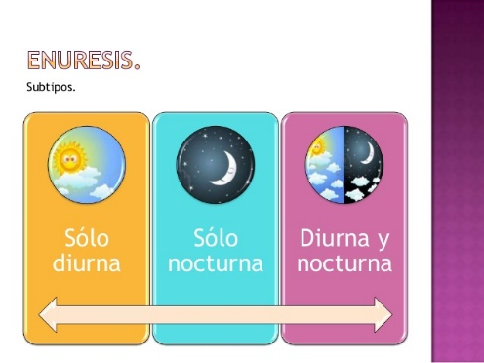

Diurna: Mañana.

Nocturna: Noche.

**16.- CIERRE:** Los alumnos deberán de realizar las actividades indicadas por parte del libro de Encuentros integrados Conocimiento del medio SM paginas 12 .

**Actividad y Tipo de organización: Individual ( ) Equipo ( ) Grupal ( x )**

**PAGINAS DEL LIBRO 12 y 13-**

1. Leer el cuadro de introducción.
2. Reconocer las actividades diarias.
3. Leer el texto día y noche.
4. Identificar las actividades (Diurna- Nocturna).
5. Identificar 3 actividades que más les gusta hacer en la noche y en el día.
6. Identificar el lugar de las actividades que hacen en su casa o en la escuela.
7. Repasar los días de la semana.
8. Completar los días de la semana.
9. Anotar actividades que realizan en cada día.
10. Compartir y verificar respuestas.

Los alumnos deberán de anotar dentro de su cuaderno de Conocimiento del medio el significado de actividades de diurna y nocturna.

**APUNTE.**

Jueves 10 de noviembre de 2022.

“Actividades de diurna y nocturna”

Diurna: Son aquellas que se realiza a lo largo del día.

Nocturna: Son aquellas actividades que se realizan por la noche.

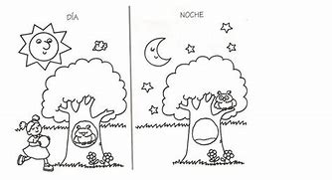

**17.- EVALUACIÓN: Autoevaluación (x) Coevaluación ( ) Heteroevaluación ( )**

* **ACTITUDINAL**: Identificación y manejo del tiempo.
* **CONCEPTUAL:** Actividades que se realizan a lo largo del día.
* **PROCEDIMENTAL:** Habilidades importantes y necesarias para la vida diaria.

**18.- TAREA: NO HAY TAREA.**

RG-PRI-02-03

VERSIÓN 6



Colegio “Villa de las Flores” S.C.

“Ofreciendo una formación integral para toda la vida”

www.cvf.edu.mx

**PLAN DE CLASE/NOTA TÉCNICA**

**NIVEL: PRIMARIA**

**FECHA: JUEVES 10 DE NOVIEMBRE DE 2022.**

**1.- NOMBRE DEL PROFESOR: MARITZA CITLALLI MORALES SOTO GRADO:1 GRUPO: A**

**2.- ASIGNATURA: MATEMATICAS.**

**3.- TRIMESTRE: PRIMER TRIMESTRE.**

**4.- SEMANA: DEL LUNES 07 DE NOVIEMBRE DE 2022 AL VIERNES 11 DE NOVIEMBRE DE 2022.**

**5.- TIEMPO:120 MINUTOS.**

**6.- TEMA: “Juguemos con los dados” y la carrera de autos.**

**7.- PROPÓSITOS:** Que los alumnos cuentes de manera correcta colecciones no mayores a 30 y puedan comparar según la cantidad de cada una de las colecciones.

**8.- COMPETENCIA:** Comparar diferentes colecciones identificando si es mayor o menor según lo elementos que estas contienen.

**9.- APRENDIZAJE ESPERADO:** Lee, escribe y ordena números naturales hasta 100.

**10.- CONTENIDOS:** Comparación, e igualación con colecciones de hasta 30 elementos.

**11.- RECURSOS:** Nota técnica, plataforma, pizarrón, fichas, plumón y objetos.

**12.- MATERIALES:** Cuaderno, libro, colores y objetos.

**13.- IMPLEMENTACIÓN DE ACCIONES DEL P.E.M.C**

**14.- INICIO:** Para dar inicio con la sesión la maestra realizara unas breves preguntas respecto a los temas ¡Juguemos con dados! Y la carrera de autos**. ¿Qué es un numero? ¿Qué es mayor? ¿Qué es menor? ¿Qué es representar un numero? ¿Qué es un juego? ¿Qué es avanzar? ¿Qué es retroceder? ¿Qué es una suma? ¿Qué es una resta? ¿Qué e identificar un numero?** Estas preguntas las deberán de responder a través de una breve lluvia de ideas dirigida por parte de la maestra la cual les permitirá compartir sus aprendizajes previos respecto al tema.

**15.- DESARROLLO:** La maestra les pedirá a los alumnos que pongan total a tención a la explicación dada por la maestra `para que puedan realizar de manera autónoma las actividades y así mismo fortalecer sus aprendizajes previos.

Los alumnos en compañía de la maestra deberán de repasar los números del 1 al 50. De manera ascendente y descendente.

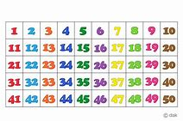

**QUE ES UN PROBLEMA.**

Un problema de matemáticas consiste en un enunciado que aporta unos datos y se plantea un dilema que el alumno debe resolver. Existen problemas de diferentes tipos, todos ellos tienen en común la necesidad de entender los datos, de darles un sentido y para ello se necesita el pensamiento abstracto.

* Se conoce una cantidad inicial, se hace crecer y se pregunta por la cantidad final.
* Se parte de una cantidad inicial, a la que se hace disminuir, y se pregunta por la cantidad final.
* Se conoce una cantidad inicial y se aporta una cantidad final mayor, se pregunta por la cantidad aumentada o diferencia entre ambas cantidades. Pablo tenía 15 euros, después de ahorrar ha conseguido un total de 27 euros ¿Cuánto dinero ha conseguido?
* Se conoce una cantidad inicial y se aporta una cantidad final menor, se pregunta por la cantidad disminuida. Yo tenía 12 canicas y ahora solo me quedan 5 ¿cuántas he perdido=
* Se pregunta la cantidad inicial, conociendo la cantidad final y lo que se ha aumentado. Mi hermano me ha regalado 5 cromos y ahora en total tengo 12 ¿cuántos cromos tenía al comenzar?

**Que es una colección.**

En matemáticas, un conjunto es una colección de elementos considerada en sí misma como un objeto. Los elementos de un conjunto, pueden ser las siguientes: personas, números, colores, letras, figuras, etcétera. Se dice que un elemento (o miembro) pertenece al conjunto si está definido como incluido de algún modo dentro de él.

La colección es un conjunto de elementos o agrupaciones de objetos de cualquier clase.

Se puede entender como conjunto a una colección o agrupación bien definida de objetos de cualquier clase. Los objetos que forman un conjunto son llamados elementos del conjunto (grupo)

**QUE ES UN ELEMENTO.**

Los elementos son aquellos que de manera individual conforman una colección al unirse o al juntarse más de uno mismo que tengan una característica similar.

**EJEMPLO:**

En la siguiente imagen se puede observar una figura geométrica.

Esta figura geométrica es una estrella y como hay varias estrellas a grapadas en una misma imagen se le llama colección ya que tiene una misma característica (similitud).

Pero entre esta agrupación 1: Conformada por que todas las figuras geométricas son estrellas.

Pero dentro de esta agrupación (colección) se puede crear otra agrupación según por otra característica de los elementos.

Agrupación 2: Conformada por el color de la figura geométrica color rojo.

De esta manera se pueden conformar las agrupaciones (colecciones) y estas a su vez se pueden crear otras agrupaciones según sus características.

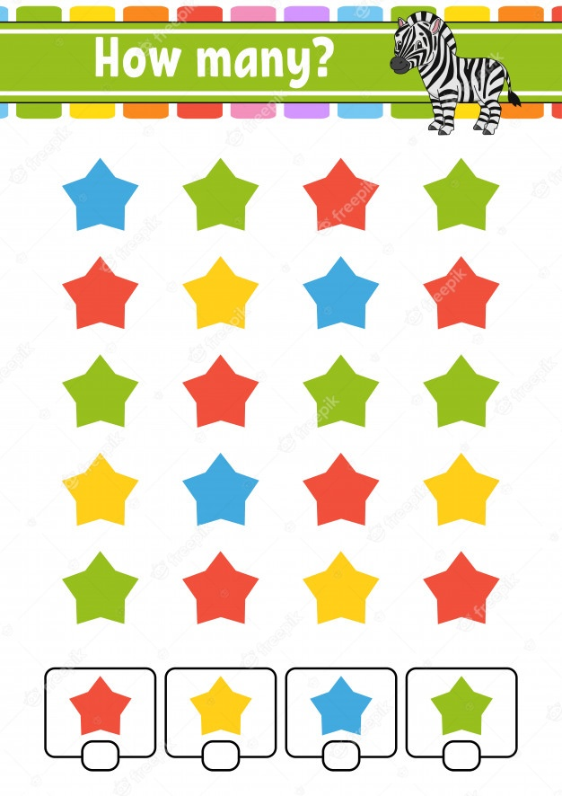

**QUE ES MAYOR.**

Una colección es mayor que otra si tiene más elementos. El número que representa es mayor.

**QUE ES MENOR.**

Una colección es menor que otra si tiene menos elementos. El número que lo representa es menor.

**EJEMPLO:**

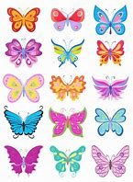 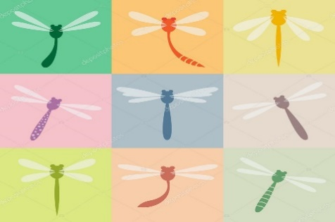

La colección tiene 18 mariposas.

La colección tiene 9 mariposas.

Hay más mariposas que libélulas.

18 es mayor que 9.

Hay menos libélulas que mariposas.

9 es menor que 18.

**QUE ES AGREGAR.**

**ES EL COLOCAR MÁS ELEMENTOS A UNA COLECCIÓN. (SUMAR)**

Es una operación básica por su naturalidad, que se representa por el signo de “+” (mas) que consiste en combinar o añadir dos números o más para obtener una cantidad final o total.

La suma es la operación matemática de cambiar o añadir dos números para obtener una cantidad final o total. La suma también puede ser identificada en el proceso de juntar dos conjuntos de objetos con el fin de obtener una sola agrupación.

**QUE ES QUITAR.**

**ES EL DISMINUIR ELEMENTOS DE UNA COLECCIÓN. (RESTAR)**

La resta también conocida como sustracción, es una operación que consiste en sacar, recortar, empequeñecer, reducir o separar algo de un todo.

Una resta es una operación que descompone. Consiste en eliminar una parte de una cantidad.

La resta, también conocida como sustracción, es una operación que consiste en sacar, recortar, empequeñecer, reducir o separar algo de un todo. Restar es una de las operaciones esenciales de la [matemática](https://definicion.de/matematicas/) y se considera como la más simple junto a la [suma](https://definicion.de/suma), que es el proceso inverso.

La resta consiste en el desarrollo de una descomposición: ante una determinada cantidad, debemos eliminar una parte para obtener el resultado, que recibe el nombre diferencia. Por ejemplo: si tengo nueve peras y regalo tres, me quedaré con seis peras (9-3=6). En otras palabras, a la cantidad nueve le quito tres y la diferencia será seis. El primer [número](https://definicion.de/numeros) se conoce como minuendo y el segundo, como sustraendo; por lo tanto: minuendo – sustraendo = diferencia.

**Que es comparar.**

Consiste en identificar y articulas semejanzas o diferencias esenciales entre dos o más cantidades para focalizar su propósito especifico.

**16.- CIERRE:** Los alumnos deberán de realizar las actividades indicadas por las páginas número 32 y 32 del libro de Matemáticas SEP. En la cual deberán de identificar cual número es mayor y cual es menor.

**Página número 31.**

1. Colocar la fecha.
2. Leer las instrucciones.
3. Tirar dados por turnos.
4. Tirar dados participante número 1 (alumnos)
5. Colocar los puntos que cayeron según los dados.
6. Tirar los dados participantes numero 2 (miss)
7. Identificar cuál de los 2 participantes tiene más puntos.
8. Identificar el ganador.
9. Repetir varias veces este juego anotando resultados.
10. Leer preguntas.
11. Responder preguntas.
12. Compartir respuestas.
13. Corregir si es necesario.

**Página número 32.**

1. Colocar fecha.
2. Leer instrucciones.
3. Colocar dos pedacitos de papel al inicio del tablero.
4. Colocar al inicio del tablero los dos papelitos.
5. Lanzar lo dados avanzar el primer papelito (Alumnos)
6. Lanzar nuevamente los dados avanza el segundo papelito (Miss)
7. Dibujar donde llego cada uno de estos con diferente color,
8. Repetir la actividad.
9. Hasta que alguien llegue o pase la meta.
10. Jugar nuevamente con otros colores.
11. Leer preguntas.
12. Responder preguntas.
13. Compartir respuestas.
14. Corregir si es necesario.

**APUNTE.**

Los alumnos deberán de observar el numero anotado por parte de la maestra y los alumnos deberán de a completar el nombre de cada uno de estos números con ayuda de las vocales.

Jueves 10 de noviembre de 2022.

Los números.

Vocales: a – e – i – o – u.

1 ___ n ____

2 d ___ s

3 tr ___ s

4 c___ ___ tr____

5 c _n c___

6 s__ ___ s

7 s__ __ t__

8 __ ch__

9 n __ __ v __

10 d __ __ z

11 __nc__

12 d__c__

13 tr__ c__

14 c__t__rc__

15 q __ __ n c__

**Actividad y Tipo de organización: Individual ( ) Equipo ( ) Grupal ( )**

**17.- EVALUACIÓN: Autoevaluación ( ) Coevaluación ( ) Heteroevaluación ( )**

* **ACTITUDINAL:** Reconoce y maneja de manera correcta la utilización de los números del 1 al 10.
* **CONCEPTUAL:** identificación y representación de números del 1 al 10.
* **PROCEDIMENTAL:** Conteo de elementos para agregar o quitar y completar una colección de 10 elementos.

**18.- TAREA: no hay tarea.**

RG-PRI-02-03

VERSIÓN 6



Colegio “Villa de las Flores” S.C.

“Ofreciendo una formación integral para toda la vida”

www.cvf.edu.mx

**PLAN DE CLASE/NOTA TÉCNICA**

**NIVEL: PRIMARIA**

**FECHA: JUEVES 10 DE NOVIEMBRE DE 2022.**

**1.- NOMBRE DEL PROFESOR: MARITZA CITLALLI MORALES SOTO GRADO:1 GRUPO: A**

**2.- ASIGNATURA: ESPAÑOL.**

**3.- TRIMESTRE: PRIMER TRIMESTRE.**

**4.- SEMANA:** SEMANA DEL LUNES 07 DE NOVIEMBRE DE 2022 AL VIERNES 11 DE NOVIEMBRE DE 2022

**5.- TIEMPO: 60 MINUTOS.**

**6.- TEMA: Carteles para una exposición.**

**7.- PROPÓSITOS:**

**8.- COMPETENCIA:** Lee textos seleccionados con el apoyo de la maestra y adquiere autonomía para hacerlo por si mismo a lo largo del ciclo escolar.

**9.- APRENDIZAJE ESPERADO:** Expresa al grupo la información que aprendió sobre el tema de su interés luego de leer diversas fuentes.

**10.- CONTENIDOS:** Características de las notas. Características y función de los esquemas

**11.- RECURSOS: Plataforma, nota técnica, pizarrón, salón de clases y proyector.**

**12.- MATERIALES: Cuaderno de español, libro de español, colores, imágenes y notas informativos.**

**13.- IMPLEMENTACIÓN DE ACCIONES DEL P.E.M.C**

**14.- INICIO:** Para dar inicio con las actividades la maestra realizara unas breves preguntas respecto al tema “Carteles para una exposición” **¿Qué es una exposición? ¿Qué es un cartel? ¿Qué elementos contiene un cartel? ¿Para que sirve el cartel? ¿Qué es un texto informativo? ¿Para que sirven los textos informativos? ¿Qué elementos contiene un texto informativo? ¿Qué es un esquema? ¿Para qué sirven los esquemas?** Estas preguntas las deberán de responder a través de una breve lluvia de ideas dirigidas por parte de la maestra la cual les permitirá compartir sus aprendizajes previos respecto al tema.

**15.-** DESARROLLO:Para comenzar los alumnos deberán de repasar lo visto a lo largo de la sesión anterior respecto a que son los carteles y los elementos necesarios para su realización paso a paso, de igual manera les explicara como deben de ir planificando la realización de su exposición animales favoritos para poder identificar los elementos necesarios de esta y llevar a cabo una buena exposición.

la materia de Habilidades para la vida tendrá que identificar algunos de los hábitos de higiene que realizan a lo largo de su día.

¿Qué son los textos informativos?

Los textos informativos son aquellos que tienen información sobre distintos temas. Estos textos explican a los lectores información verdadera y real.

Alguno de los temas de los que se pueden hablar son los siguientes: Planetas, animales, fiestas y tradiciones, inventos, plantas, etc.

Los textos informativos tienen por objetivo transmitir información sobre un hecho o un tema concreto.

Este tipo de textos pretenden ser objetivos, dado que su intención es informar. Además, deben facilitar la comprensión de la temática explicada y dar suficientes detalles como para que el lector pueda entender qué es lo que se le está explicando.

¿Qué son las notas?

Las notas son textos breves en los que se anota la información más importante de un tema.

¿Qué son los esquemas?

Esquema es una representación gráfica de la asociación de ideas o conceptos que se relacionan entre sí, y entre los que se establecen relaciones de jerarquía. Los esquemas sirven para indicar las partes de algo. Pueden indicar las partes del cuerpo de un animal, las partes de una planta o los elementos de una computadora.

En un esquema generalmente existe una idea principal que se asocia a otras de menor rango, pero que son indispensables para comprender aquello que está siendo estudiado.

**¿Qué son los esquemas?**

Esquema es una representación gráfica de la asociación de ideas o conceptos que se relacionan entre sí, y entre los que se establecen relaciones de jerarquía.

Los esquemas sirven para indicar las partes de algo. Pueden indicar las partes del cuerpo de un animal, las partes de una planta o los elementos de una computadora.

Ejemplo:

Cabeza.

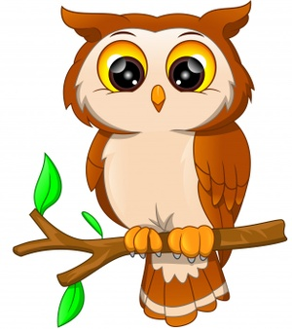

Patas.

Garras.

Ojos.

Pico.

Alas.

En un esquema generalmente existe una idea principal que se asocia a otras de menor rango, pero que son indispensables para comprender aquello que está siendo estudiado.

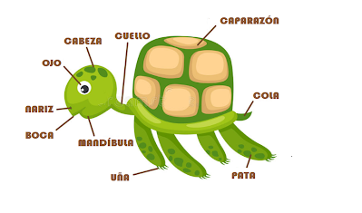

También conocidos como quelonios, las tortugas son un tipo de reptiles caracterizados por el sólido caparazón que protege sus órganos vitales del que emergen la cabeza, las patas y la cola. Son animales ovíparos que cavan sus nidos en la tierra, donde llevan a cabo la incubación de los huevos. A pesar de que carecen de dientes, cuentan con un fuerte pico que usan para alimentarse. Además de plantas, también comen insectos, caracoles y lombrices. Existen especies marinas y terrestres.  Las tortugas pueden ser animales muy longevos, viven entre 50 y 80 años y en algunos casos llegan a los 100. La tortuga más longeva jamás documentada es Harriet, una tortuga de las Galápagos que alcanzó los 175 años.

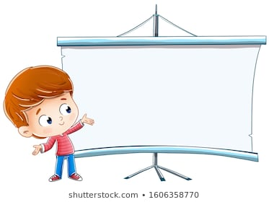

**“La exposición”**

Una exposición es la presentación de un tema frente a otras personas.

Pasos para realizar una exposición.

* Elegir el tema: De que se va hablar.
* Buscar información: Revistas, periódicos, enciclopedias, videos, etc.
* Escribir notas: Pequeñas palabras o ideas que nos ayude a guiarnos.
* Elaborar un cartel: Apoyo y atención de las personas.

**¿Qué es un cartel?**

Un cartel es una lámina de papel el cual se utiliza para comunicar, anunciar o dar información acerca de algo. Los carteles se definen como materiales gráficos capaces de transmitir un mensaje, se encuentra integrado en una imagen que tiene un gran impacto en las personas por ser textos breves.

Las formas y el tamaño de los carteles, así como los materiales empleados para su realización pueden variar enormemente, dependiendo de su propósito y contexto de utilización. Pero en cualquier caso suelen contener una combinación de texto e imágenes que capture la atención de las personas que lo ven.

* Elegir el tema.
* Investigar y recopilar información.
* Identificar aspectos más importantes.
* Seleccionar la idea más importante.
* Realizar diferentes bocetos.
* Realizar el cartel.
* Evaluar.
* Compartir información.
* Colocar el cartel en el lugar en un sitio visible.

**Elementos necesarios para un cartel.**

Un cartel es una hoja grande de papel u de otro material. Tiene título, imágenes grandes, y textos breves escritos con diferentes tipos de tamaños.

* Título: Muestra el tema del que habla el cartel.
* Textos breves: Contiene la información más importante del tema.
* Imágenes grandes: Ilustran y a completan la información.
* Diseño: Decoración como márgenes, utilización de colores y resalta textos.

Los alumnos tendrán que recodar los elementos que utilizaron en su bocetó, así como la selección de título y ordenamiento de elementos necesarios para la realización final del cartel.

**16.- CIERRE:** Los alumnos deberán de realizar las actividades indicadas por parte de las páginas número 44 y 45 del libro de Lengua Materna Español SEP.

**Actividad y Tipo de organización: Individual (x ) Equipo ( ) Grupal ( )**

**PAGINA NÚMERO 44**

1. Recordar que es un texto informativo.
2. Recordar el animal favorito seleccionado.
3. Recordar el nombre de nuestro animal favorito y escribirlo.
4. Identificar donde vive su animal favorito.
5. Identificar que come su animal favorito.
6. Agregar datos interesantes respecto a su animal favorito.
7. Realizar el esquema de nuestro animal favorito.
8. Realizar dibujo.
9. Identificar las partes del cuerpo su animal favorito.
10. Colocar cada una de las partes del cuerpo de su animal favorito.
11. Compartir dibujo.

**17.- EVALUACIÓN: Autoevaluación ( ) Coevaluación ( ) Heteroevaluación ( )**

* **ACTITUDINAL**: Seleccionar textos para escuchar su lectura.
* **CONCEPTUAL:** Comprender textos para adquirir nuevos conocimientos.
* **PROCEDIMENTAL:** Expresa al grupo la información que aprendió sobre el tema de su interés, luego de leer diversas fuentes.

**18.- TAREA: NO HAY TAREA.**